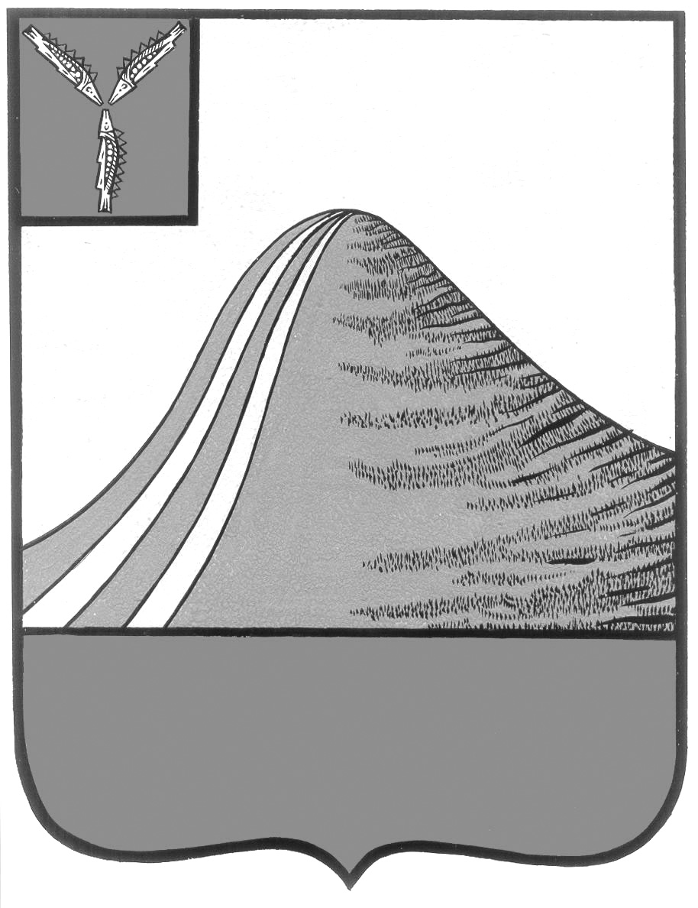
АДМИНИСТРАЦИЯ ЛЫСОГОРСКОГО МУНИЦИПАЛЬНОГО РАЙОНА
САРАТОВСКОЙ ОБЛАСТИ

Р А С П О Р Я Ж Е Н И Е

от 07 марта 2019 года № 111-р

р.п.Лысые Горы

Об организации «горячей линии» по вопросам обращения граждан, связанных с твердыми коммунальными отходами на территории Лысогорского муниципального района

Руководствуясь Федеральным законом от 24 июня 1998 года № 89-ФЗ «Об отходах производства и потребления», постановлением Правительства Российской Федерации от 31 августа 2018 года № 1039 «Об утверждении правил обустройства мест (площадок) накопления твердых коммунальных отходов и ведения их реестра», с целью учета поступивших от населения сообщений на территории Лысогорского муниципального района:
1. Создать «горячую линию» по вопросам обращения граждан, связанных с твердыми коммунальными отходами на территории Лысогорского муниципального района.
2. Определить номер телефона «горячей линии» на территории Лысогорского муниципального района - 8 (84551) 2 10 74.
3. Назначить Мельник Наталью Николаевну – начальника отдела по развитию инфраструктуры муниципального района администрации Лысогорского муниципального района, ответственным лицом за прием сообщения и принятие мер по ним.
4. Разместить настоящее распоряжение на официальном сайте администрации Лысогорского муниципального района.

Глава Лысогорского
муниципального района С.А. Девличаров

